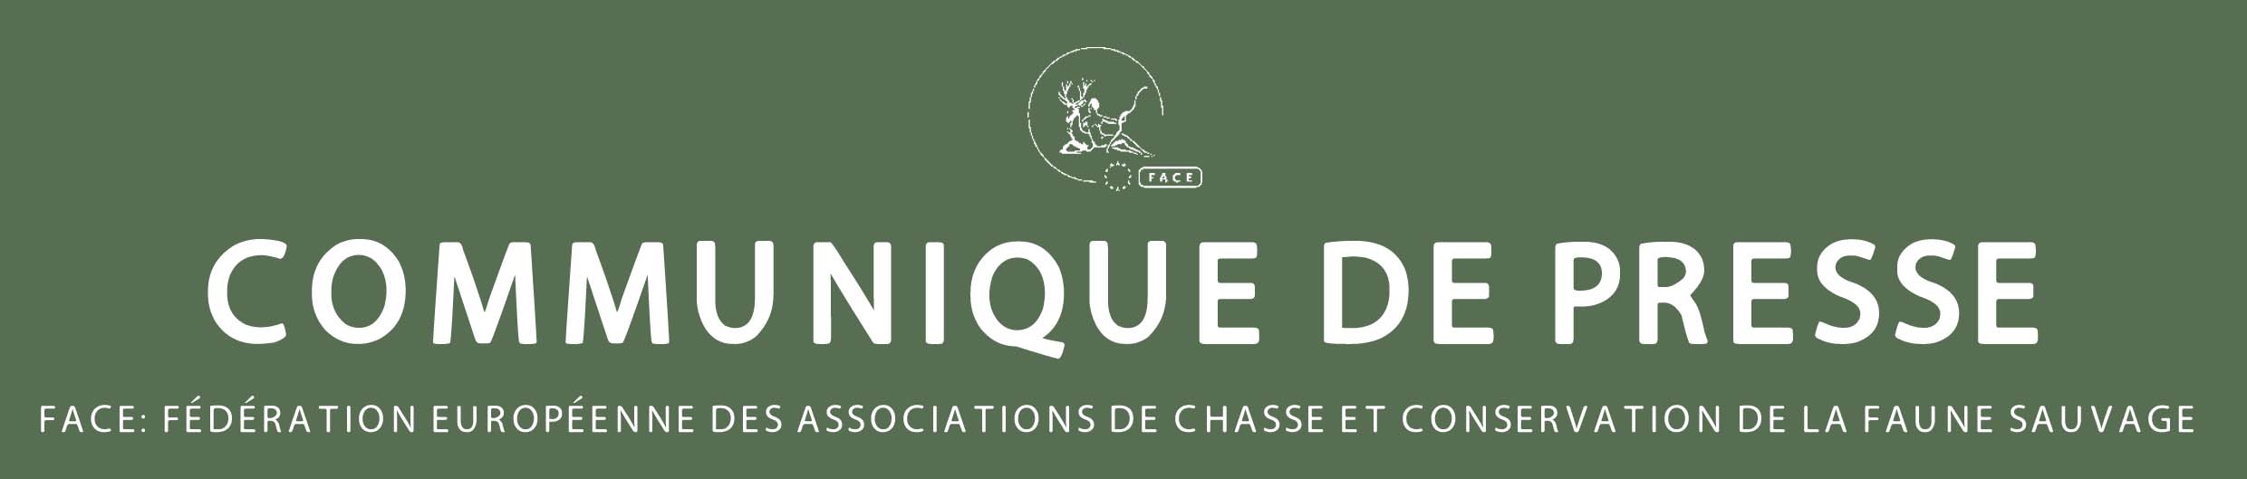

LES CHASSEURS APPELLENT L’UE A UNE PLUS GRANDE RECONNAISSANCE DE LEUR ROLE DANS LA CONSERVATION DE L’ENVIRONNEMENT

Lors de la conférence organisée en collaboration avec la Commission européenne, la FACE, Fédération européenne des chasseurs, a souligné le rôle positif de la chasse dans la conservation de la faune sauvage et la restauration des habitats et elle a revendiqué son droit à être perçue en tant qu’organisation environnementale à part entière.

Le Commissaire européen à l’Environnement Janez Potočnik a reconnu le rôle important des chasseurs dans la conservation des oiseaux sauvages en déclarant « Pendant plus de 35 ans, la Directive Oiseaux a contribué à la protection des oiseaux sauvages européens. La chasse durable et responsable a également joué un rôle important, appuyé par les accords entre les chasseurs et les organisations de conservation des oiseaux, tels que l’accord que nous célébrons ce jour entre BirdLife et la FACE. C’est encourageant de voir que la communauté cynégétique adopte une approche proactive à la conservation des oiseaux et confère une haute reconnaissance à la législation européenne sur la nature. »
Brussels, 23 septembre 2014 – La FACE, la Fédération des Associations de chasse et conservation de la faune sauvage de l’UE, organise aujourd’hui à Bruxelles, en collaboration avec la DG Environnement de la Commission européenne, une Conférence pour les 35 ans de la Directive Oiseaux en présence de Janez Potočnik, Commissaire européen à l’Environnement.
La conférence, intitulée « Une nouvelle vision pour la Directive Oiseaux et un rôle positif pour la chasse », a démontré que la chasse et la Directive Oiseaux ne sont pas contradictoires. Au contraire, la chasse et les chasseurs contribuent activement à la conservation des oiseaux sauvages et des habitats. Il est important de saisir que la Directive reconnait pleinement la légitimité de la chasse en tant que forme d’utilisation durable apportant des bénéfices sociaux, culturels, économiques et environnementaux significatifs. Les chasseurs européens opèrent en tant qu’organisation environnementale à part entière contribuant à la réalisation d’objectifs fixés par les décideurs européens.
Les orateurs ont exposé des projets et initiatives entrepris par des chasseurs au bénéfice de la conservation d’espèces d’oiseaux sauvages, de la restauration des habitats et de l’amélioration des connaissances scientifiques sur les oiseaux migrateurs et terrestres, souvent en coopération avec d’autres parties prenantes environnementales. Les présentations ont souligné que la législation, à elle seule, ne fait pas assez pour la conservation de la faune sauvage et qu’il faut poursuivre la coopération entre les citoyens et les institutions.
Il est crucial pour la réalisation des buts fixés par la Directive Oiseaux d’entreprendre des actions concrètes et d’avoir des personnes motivées sur le terrain. En 35 ans, les chasseurs européens ont prouvé qu’ils sont des partenaires efficaces dans la réalisation de ces objectifs – lorsqu’ils sont reconnus.
La conférence a rassemblé des fonctionnaires clés de la DG Environnement, des Députés européens et des représentants d’autres institutions et organisations politiques et de conservation, ainsi que des orateurs de haut niveau de la Commission européennes, du monde associatif, de la sphère scientifique, du monde politique et des associations de chasseurs.
La conférence marquait également le 10ème anniversaire de l’Accord signé entre BirdLife International et la FACE, caractérisé par un dialogue constructif entre les deux organisations. La FACE reste ferme dans son engagement pris avec BirdLife International de ne pas soutenir les initiatives visant à amender le texte de la Directive Oiseaux, convaincue que de telles initiatives ne feraient qu’affaiblir les dispositions actuelles de la Directive Oiseaux, ce qui n’est dans l’intérêt d’aucune partie.
Le Président de la FACE Gilbert de Turckheim a résumé la perception qu’ont les chasseurs du fonctionnement de la Directive Oiseaux: « Il serait judicieux que les interprétations futures de cette Directive se fassent avec plus de flexibilité et que nous arrivions à régler les conflits mineurs qui n’influent pas l’état de conservation des oiseaux. La grande priorité pour l’avenir est la protection des habitats et il est déterminant d’avoir un important réseau de personnes motivées sur le terrain. »
[FIN]

L’Ordre du Jour peut être consulté via le lien suivant:
www.face.eu/sites/default/files/attachments/agenda_a_new_vision_for_the_birds_directive.pdf

Pour de plus amples informations, veuillez contacter:
Yasmin Hammerschmidt, yasmin.hammerschmidt@face - +32 2 732 6900

QU’EST LA FACE?
Créée en 1977, la FACE représente les intérêts de 7 millions de chasseurs européens en tant qu’organisation internationale non-gouvernementale à but non-lucratif (ONG).
La FACE se compose de ses Membres, les Associations nationales de chasseurs de 36 pays européens dont les 28 Etats membres de l’UE. La FACE compte également 3 Membres Associés et a son Secrétariat à Bruxelles.
La FACE soutien le principe de l’utilisation durable. Elle est membre de l’Union Internationale pour la Conservation de la Nature (UICN) depuis 1987 et plus récemment de Wetlands International. La FACE travaille avec ses partenaires sur un éventail de dossiers relatifs à la chasse, des accords de conservation internationaux aux mises en œuvre locales pour la pérennité de la chasse en Europe. www.face.eu

